BINGO SHOW
OBOJI LIK | 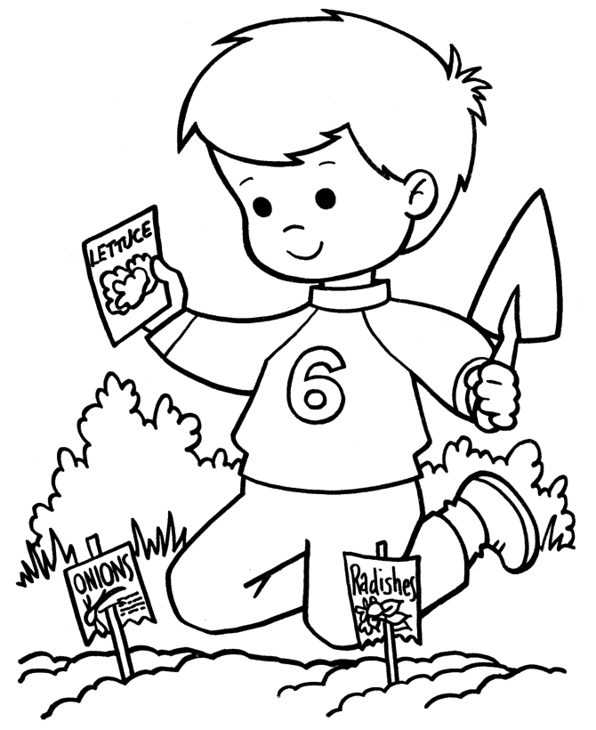 | SPOJI TOČKE RAVNOM CRTOM  X X
 | ZBROJI:  3+7=  4+2=  1+8= | NAPIŠI BROJEVE KOJI NEDOSTAJU  __ 19 __
ODUZMI:  9-6=  10-2=  6-5= | ZAOKRUŽI TIJELO KOJE IMA JEDNU ZAKRIVLJENU PLOHU.

BINGO SHOW
OBOJI LIK |  | SPOJI TOČKE RAVNOM CRTOM  X X
 | ZBROJI:  3+7=  4+2=  1+8= | NAPIŠI BROJEVE KOJI NEDOSTAJU  __ 19 __
ODUZMI:  9-6=  10-2=  6-5= | ZAOKRUŽI TIJELO KOJE IMA JEDNU ZAKRIVLJENU PLOHU.

BINGO SHOW
OBOJI LIK |  | SPOJI TOČKE RAVNOM CRTOM  X X
 | ZBROJI:  3+7=  4+2=  1+8= | NAPIŠI BROJEVE KOJI NEDOSTAJU  __ 19 __
ODUZMI:  9-6=  10-2=  6-5= | ZAOKRUŽI TIJELO KOJE IMA JEDNU ZAKRIVLJENU PLOHU.

BINGO SHOW
OBOJI LIK |  | SPOJI TOČKE RAVNOM CRTOM  X X
 | ZBROJI:  3+7=  4+2=  1+8= | NAPIŠI BROJEVE KOJI NEDOSTAJU  __ 19 __
ODUZMI:  9-6=  10-2=  6-5= | ZAOKRUŽI TIJELO KOJE IMA JEDNU ZAKRIVLJENU PLOHU.

